Chủ động nắm bắt,triển khai các giải pháp tháo gỡ khó khăn
Thực hiện chỉ đạo của Chính phủ, Thủ tướng Chính phủ, ngay từ khi có dịch Covid – 19 ngành Ngân hàng đã chủ động nắm bắt, dự báo, xây dựng kịch bản, chương trình hành động triển khai các giải pháp cấp bách nhằm tháo gỡ khó khăn cho hoạt động sản xuất kinh doanh, hỗ trợ khách hàng vay vốn.
Ngân hàng Nhà nước Việt Nam (NHNN) đã điều hành chính sách tiền tệ chủ động, hiệu quả, góp phần ổn định vĩ mô. Tín dụng tập trung vốn cho sản xuất kinh doanh, các lĩnh vực ưu tiên, đặc biệt là các lĩnh vực thiết yếu, các ngành nghề bị ảnh hưởng nặng bởi dịch.
Bên cạnh đó, NHNN Kịp thời ban hành Thông tư số 01/2020/TT-NHNN ngày 13/3/2020 và Chỉ thị số 02/CT-NHNN ngày 31/3/2020 tạo cơ sở pháp lý để các tổ chức tín dụng (TCTD) triển khai ngay các giải pháp cơ cấu lại thời hạn trả nợ, miễn, giảm lãi, phí nhằm hỗ trợ cho các doanh nghiệp, người dân gặp khó khăn chưa trả được nợ đến hạn, cho vay mới để khách hàng tiếp tục ổn định sản xuất.
Chủ động đề xuất với Chính phủ về việc NHNN tái cấp vốn lãi suất 0% để Ngân hàng Chính sách xã hội (NHCSXH) cho doanh nghiệp và người sử dụng lao động gặp khó khăn về tài chính vay lãi suất 0% để trả lương cho người lao động bị ngừng việc do ảnh hưởng của dịch.
Về phía các TCTD đã vào cuộc mạnh mẽ, thể hiện tinh thần chia sẻ, tháo gỡ, tạo điều kiện cho khách hàng vượt qua khó khăn, khôi phục sản xuất kinh doanh, thông qua các giải pháp rất hữu hiệu, thiết thực như: Cơ cấu lại thời hạn trả nợ, miễn giảm lãi, phí, giữ nguyên nhóm nợ để tháo gỡ khó khăn cho những khách hàng đang có dư nợ tại TCTD, tích cực triển khai các chương trình, gói sản phẩm tín dụng ưu đãi lãi suất thấp hơn lãi suất thông thường tạo điều kiện cho khách hàng có thêm nguồn vốn khôi phục sản xuất kinh doanh...bước đầu đã phản ánh những cố gắng của toàn ngành Ngân hàng cùng đồng lòng chung sức với người dân, doanh nghiệp, với Chính phủ và các bộ ngành trong cuộc chiến chống dịch Covid-19.
Ông Trần Trọng Hải, Chủ tịch HĐQT Công ty cổ phần thép Trang Khanh (Hải Phòng) cho biết, BIDV đã 3 lần liên tục giảm lãi suất cho vay về mức 5,5%/năm như hiện nay và giảm các phí giao dịch trực tuyến. Sự hợp tác, hỗ trợ của ngân hàng theo đúng tinh thần chỉ đạo của Thống đốc NHNN rất kịp thời và phù hợp, đáp ứng mong muốn của doanh nghiệp. Đến nay, với sự hỗ trợ hiệu quả, kịp thời từ ngân hàng BIDV cộng với sự nỗ lực, tự cường, vượt qua khó khăn, Công ty Trang Khanh hoạt động kinh doanh ổn định trở lại, tiếp tục có những đóng góp cho sự phát triển chung của thành phố.
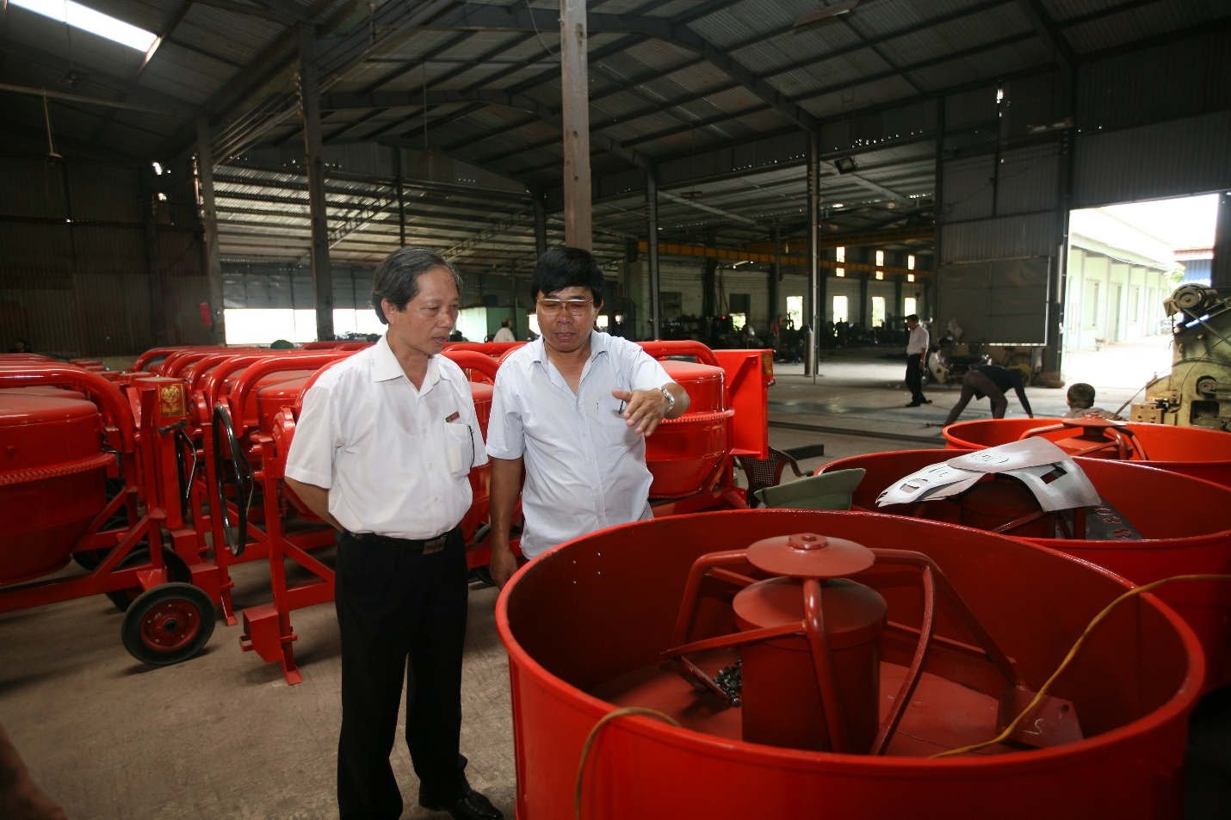
Nhiều doanh nghiệp trong giai đoạn khó khăn nhất khi dịch Covid - 19 bùng phát đã nhận được được sự đồng hành, chia sẻ từ phía ngân hàng
Còn ông Nguyễn Liêm – Phó chủ tịch Hội Chế biến gỗ tỉnh Bình Dương, Chủ tịch HĐQT công ty cổ phần Lâm Điền cho rằng, nhiều doanh nghiệp gỗ tại Bình Dương làm việc cầm chừng để giữ một số cán bộ, nhân viên nòng cốt. “Về phía doanh nghiệp sẽ cố gắng hết sức tìm những đơn hàng nhỏ để duy trì sản xuất cầm chừng. Ngân hàng cũng là một doanh nghiệp mà doanh nghiệp không thể giảm lãi suất nhiều được, do huy động đầu vào và đầu ra độ chênh cũng không lớn”, ông Liêm chia sẻ.
Ông Liêm rất tâm đắc với sự đồng hành, chia sẻ và trách nhiệm của ngành Ngân hàng. “Lâu nay thì chúng tôi với ngân hàng là đồng hành và có trách nhiệm nhưng lần này rõ ràng có cả chia sẻ”, ông Liêm nhấn mạnh.
Nhờ tinh thần đồng hành, chia sẻ, tháo gỡ, tạo điều kiện cho khách hàng vượt qua khó khăn, khôi phục sản xuất kinh doanh của ngành Ngân hàng nhiều doanh nghiệp đã duy trì được sản xuất, vượt qua khó khăn. Ông Nguyễn Mộng Lân – Tổng giám đốc Công ty TNHH Vico cho rằng, do ảnh hưởng của dịch bệnh, hoạt động kinh doanh quý 1 năm 2020 có sự sụt giảm tương đối lớn về doanh thu, cụ thể doanh thu quý 1 năm 2020 giảm 7% so với cùng năm ngoái. Doanh nghiệp bị dồn vào thế khó, khi việc thúc đẩy bán hàng khó khăn, đồng thời các chi phí hoạt động gia tăng. Trong bối cảnh đó, công ty luôn được Vietinbank Chi nhánh Ngô Quyền hỗ trợ rất kịp thời về việc giải ngân vốn vay, hỗ trợ lãi suất cho vay ưu đãi.
“Cụ thể, Vietinbank đã giảm lãi suất vay đối với các khoản vay VND kỳ hạn đến 5 tháng từ 6,5%/năm xuống còn 6,3%/năm, sau đó tiếp tục giảm còn 6,0%/năm; lãi suất vay đối với các khoản vay USD kỳ hạn đến 5 tháng từ 3,8%/năm xuống còn 3,3%/năm. Quy mô dư nợ ngắn hạn của Công ty tại Vietinbank – CN Ngô Quyền là lớn nhất trong các TCTD. Vì thế việc giảm lãi suất cho vay của Vietinbank – CN Ngô Quyền là rất thiết thực, giúp công ty tiết giảm được đáng kể chi phí lãi vay, cải thiện hiệu quả hoạt động kinh doanh”, Tổng giám đốc Công ty TNHH Vico chia sẻ.
Sát sao trong việc kiểm tra giám sát, đối thoại doanh nghiệp
Đánh giá cao sự nỗ lực của ngành Ngân hàng, đã chủ động nắm bắt, dự báo, xây dựng kịch bản, chương trình hành động triển khai các giải pháp cấp bách nhằm tháo gỡ khó khăn cho hoạt động sản xuất kinh doanh, hỗ trợ khách hàng vay vốn. Ông Lê Duy Thành - Phó Chủ tịch thường trực UBND tỉnh Vĩnh Phúc cho biết, NHNN là một trong những cơ quan cấp bộ vào cuộc sớm nhất bằng việc ban hành Thông tư số 01/2020/TT-NHNN với nhiều giải pháp từ cơ cấu lại nợ, giãn nợ, tiết giảm chi phí, tháo gỡ các thủ tục hành chính.“Thông tư số 01/2020/TT-NHNN ban hành kịp thời, đúng lúc, giúp doanh nghiệp, địa phương tháo gỡ khó khăn. Ngoài ra, còn có các văn bản chỉ đạo như Chỉ thị số 02/CT-NHNN, các văn bản khác giúp hệ thống ngân hàng cấp dưới, đặc biệt là hệ thống NHTM có định hướng, căn cứ để thực hiện các biện pháp hỗ trợ…”, Phó Chủ tịch thường trực UBND tỉnh Vĩnh Phúc nói.
Phó Chủ tịch thường trực UBND tỉnh Vĩnh Phúc cho biết thêm, với các chỉ đạo quyết liệt, hệ thống ngân hàng đặc biệt là Ngân hàng Trung ương (NHTW) rất sát sao trong việc kiểm tra giám sát, đối thoại doanh nghiệp, tìm hiểu khó khăn. Từ đầu năm đến nay đã có 2 cuộc đối thoại trên địa bàn tỉnh Vĩnh Phúc, sau đó các khó khăn đã được tháo gỡ.” Với sự chỉ đạo quyết liệt của NHTW, sự bám sát của NHNN chi nhánh NHNN tỉnh Vĩnh Phúc và hệ thống NHTM trên địa bàn tỉnh Vỉnh Phúc, các doanh nghiệp đã được kịp thời. Ở Vĩnh Phúc, chỉ số tiếp cận tín dụng khá cao, cho thấy doanh nghiệp không gặp nhiều khó khăn trong việc tái cơ cấu và sản xuất”, ông Thành nhấn mạnh.
Ông Lê Duy Thành khẳng định, lãnh đạo tỉnh Vĩnh Phúc, cộng đồng doanh nghiệp tỉnh Vĩnh Phúc hệ thống ngân hàng, đặc biệt NHTM trước tiên cũng là một doanh nghiệp nên cũng phải kinh doanh như một doanh nghiệp, cũng phải tính toán đầu vào đầu ra đảm bảo vốn, lợi nhuận. Cơ cấu, hạ lãi suất cũng phải đảm bảo được điều đó. Ngân hàng là một doanh nghiệp đặc biệt, doanh nghiệp kinh doanh tiền tệ và thực hiện các nhiệm vụ chủ trương chỉ đạo của Thủ tướng Chính phủ, NHNN, đảm bảo ổn định vĩ mô nền kinh tế, công cụ giúp chính phủ điều hành vĩ mô và cũng là công cụ nhằm tháo gỡ khó khăn cho Chính phủ nói chung và nền kinh tế nói riêng. Các doanh nghiệp cũng phải chia sẻ với các NHTM.
Còn ông Nguyễn Thanh Bình - Phó Bí thư Tỉnh ủy, Chủ tịch Uỷ Ban Nhân dân tỉnh An Giang cho biết, các tổ chức tín dụng trên địa bàn đã bám sát sự lãnh đạo, chỉ đạo của ngân hàng cấp trên và cấp uỷ, chính quyền địa phương triển khai đồng bộ thực hiện tốt nhiệm vụ được giao, đảm bảo hoạt động hệ thống ngân hàng trên địa bàn phát triển ổn định, các tổ chức tín dụng rất quan tâm chia sẻ đồng hành với khách hàng, tập trung tháo gỡ khó khăn cho khách hàng bị ảnh hưởng bởi dịch Covid-19.
“Trong cuộc chiến chống lại dịch bệnh và tập trung tháo gỡ khó khăn, phát triển kinh tế, NHNN là một trong những cơ quan cấp bộ vào cuộc sớm nhất thông qua việc ban hành Thông tư số 01/2020/TT-NHNN kịp thời với nhiều giải pháp từ cơ cấu lại nợ, giãn nợ, tiết giảm chi phí, cải cách thủ tục hành chính giúp doanh nghiệp, địa phương tháo gỡ khó khăn. Song song với đó, hệ thống ngân hàng đặc biệt là ngân hàng trung ương rất sát sao trong việc kiểm tra giám sát, đối thoại doanh nghiệp, tìm hiểu khó khăn”.
Phó Bí thư Tỉnh ủy, Chủ tịch Uỷ Ban Nhân dân tỉnh An Giang cho rằng, các NHTM trên địa bàn tăng cường hỗ trợ tín dụng để doanh nghiệp đầu tư vào những lĩnh vực tiềm năng và thế mạnh của tỉnh, như: Dịch vụ, du lịch, chế biến nông thủy sản…
Đồng thời Phó Bí thư Tỉnh ủy, Chủ tịch Uỷ Ban Nhân dân tỉnh Nguyễn Thanh Bình cũng yêu cầu, các doanh nghiệp cần tăng cường năng lực quản trị điều hành, tái cấu trúc hoạt động, xây dựng phương án chuyển đổi sản xuất - kinh doanh hiệu quả, minh bạch tài chính; chuẩn bị đầy đủ tài liệu chứng minh thiệt hại, khó khăn để các các tổ chức tín dụng có giải pháp hỗ trợ phù hợp, kịp thời.
Tại Hội nghị, NHNN tổ chức tại các địa phương đại diện các cơ quan quản lý Nhà nước, các TCTD chia sẻ về kết quả triển khai các giải pháp tháo gỡ khó khăn cho người dân, doanh nghiệp nói chung và trên địa bàn các tỉnh nói riêng cũng như các hiệp hội, doanh nghiệp trên địa bàn, phản ánh khó khăn mà doanh nghiệp phải đối mặt trong đại dịch. Những vướng mắc trong quá trình vay vốn cũng như tiếp cận các chính sách cơ cấu lại thời hạn trả nợ, miễn, giảm lãi tại các TCTD cũng đã được nêu ra để cùng nhau tháo gỡ.
Đại diện các Hiệp hội Doanh nghiệp tỉnh và các doanh nghiệp cũng bày tỏ cảm kích đối với các chỉ đạo kịp thời của Thủ tướng Chính phủ và sự chủ động, quyết liệt của NHNN cùng hệ thống các ngân hàng trong việc hỗ trợ DN thời gian bệnh dịch vừa qua nhằm duy trì sản xuất kinh doanh và ứng phó với Dịch Covid-19. Ông Nguyễn Văn Thời – Chủ tịch Hiệp hội Doanh nghiệp tỉnh Thái Nguyên cho biết: “Tôi đánh giá ngành ngân hàng đã luôn đồng hành và tạo mọi điều kiện hỗ trợ cho cộng đồng DN tỉnh phát triển: phân loại DN theo từng nhóm để có chính sách hỗ trợ kịp thời (giãn nợ, giảm lãi vay, giảm phí,…). Các ngân hàng như: Vietcombank, BIDV đã chủ động giảm lãi suất, giãn thời gian cho vay, tự động giảm lãi suất ở một số khoản vay”.
Còn bà Phạm Thị Hồng Thuỷ - Chủ tịch Hiệp hội doanh nghiệp tỉnh Vĩnh Phúc cho rằng, ngành Ngân hàng đã vào cuộc sớm nhất, nhanh nhất, kịp thời và rất trách nhiệm. Hơn hết, ngân hàng thấu hiểu những khó khăn, vướng mắc về vốn tín dụng của doanh nghiệp, vì vậy những giải pháp đưa ra rất phù hợp, đã tháo gỡ được nhiều khó khăn cho doanh nghiệp. Những chính sách của NHNN được cộng đồng doanh nghiệp tin tưởng, kỳ vọng.
Ông Nguyễn Văn Biện – Chủ tịch HĐQT Công ty Thép Trường Biện (Vĩnh Phúc) chia sẻ, tình hình khó khăn của dịch Covid ảnh hưởng rất lớn đến công ty. Nguyên vật liệu sản xuất thiếu, nhập khẩu khan hiếm, thiếu chuyên gia…Với bối cảnh đó, ngân hàng đã có những hỗ trợ rất cần thiết, kịp thời tạo điều kiện cho doanh nghiệp có dòng tiền mới để khôi phục sản xuất.
NN

